

《数字电路与逻辑设计》

实验报告本

2022~2023学年第一学期

专 业 | 计算机科学与技术
班 级 | 计211
姓 名 | 单楚雄
学 号 | 21013025
指导教师 | 罗勇军

计算机系

实验 四
实验名称 利用Multisim进行两位同步二进制计数器的仿真分析
日期 12/28
- 实验目的
- 实验内容
- 电路图
- 实验操作及运行结果
- 实验中出现的问题和解决方法

- 实验目的
计数器是数字电子技术中应用的最多的时序逻辑电路。在Multisim 13.0中使用对应的触发器，门电路，电压源等元件，构建一个两位同步二进制计数器仿真电路。
- 实验内容
1.构建仿真电路
在Multisim 13.0中构建如途中所示的两位同步二进制加法计数器仿真电路。在元件工具栏的TTL器件库中选出上升沿触发的D触发器74LS74N、“与”门74LS74N、“或”门74LS86N；从电源/信号源库中选出电压源。从虚拟仪器工具栏中选出字信号发生器XWG1、逻辑分析仪XLA1。
2.设置仪器参数
双击字信号发生器的图标，在字信号编辑区编辑时钟脉冲信号和直接置0信号RD，以Hex形式，依次输入0、2、3、3、2、2、3、3、2、2、3、3、2、2、3、3、2、2共18个字组数据。（如下图所示）单机最后一个字组数据进行循环自组信号终止设置（Set Final Position），完成所有字组信号的设置；在Frequency区设置输出字信号的频率。
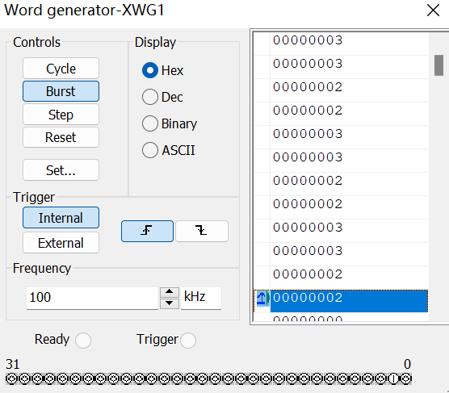
3.开始仿真
单击字信号发生器面板图Control区中的Brust，电路开始仿真，字信号发生器从第一个字组信号开始逐个字组输出直到终止自组信号。
双击逻辑分析仪XLA1图标打开面板图，在面板图的Clock选项去，通过Clocks\Div框设置每个水平刻度显示的时钟脉冲个数，要与字信号发生器输出字信号的频率相互配合，使屏幕上显示一个计数周期的波形。

- 电路图
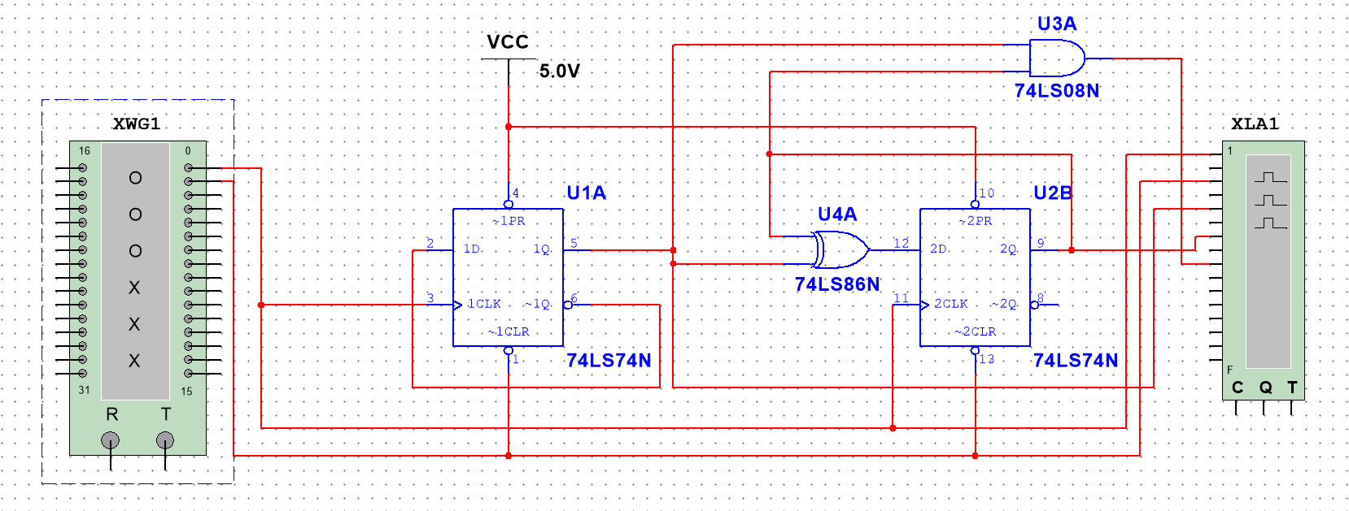

- 实验操作及运行结果
1.实验仪器与设备
74LS74N、74LS74N、74LS86N，电压源，字信号发生器XWG1、逻辑分析仪XLA1。
2.运行结果：
下图所示波形中，从上往下依次为计数时钟脉冲CP，异步置0信号，状态输出Q0，Q1，进位输出Y。
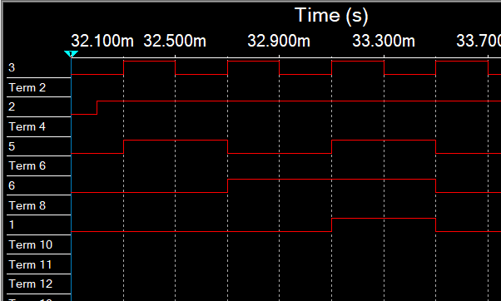
由仿真结果可知，RD=1时，各触发器初始状态均置0，计数器从00状态开始计数，RD=0期间，在时钟脉冲CP作用下完成从00-01-10-11共四个状态的循环变化，并产生进位输出信号。故该计数器为两位同步二进制加法计数器。
五、 实验中出现的问题和解决方法
1.结果波形图与预期不符
2.对Multisim功能按钮不够熟悉
解决方法：
- 反复试验，调整参数设置。
- 熟悉数电知识，把握波形图信号变化。

